JLR EN MERIDIAN VERLENGEN AUDIO-SAMENWERKING: TOP AUDIOKWALITEIT IN GEËLEKTRIFICEERDE TOEKOMST
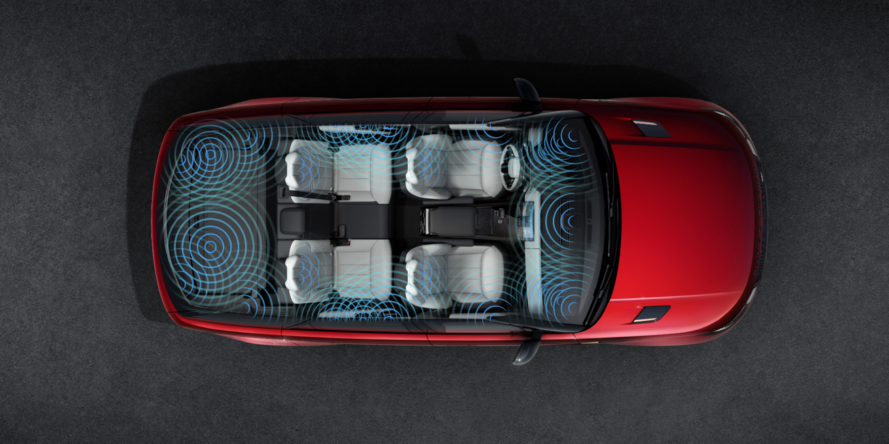

- JLR breidt de langdurige technische samenwerking met Meridian Audio uit voor een nog nauwere ontwikkeling van hoogwaardige audiosystemen
- Meridian en JLR werken al sinds 2010 samen
- Elektrificatie van auto’s biedt nieuwe mogelijkheden voor inspirerende audiokwaliteit
- Toekomstige innovaties verbeteren de Modern Luxury-beleving voor klanten
- Er wordt al gewerkt aan baanbrekende technologie die in de toekomst zal debuteren op JLR modellen
Utrecht, 1 juli 2024: JLR breidt zijn langdurige technische samenwerking met de Britse audiospecialist Meridian Audio uit. Centraal daarbij staat de ontwikkeling van hoogwaardige audiotechnologie voor de volgende generatie elektrische auto’s. JLR werkt al sinds 2010 samen met de in Cambridge gevestigde audiospecialist Meridian. De audiosystemen zijn terug te vinden in alle modelfamilies van JLR: Range Rover, Defender, Discovery en Jaguar.
Optimale audiobeleving
De uitbreiding van deze samenwerking stelt de specialisten van Meridian in staat om in een nog vroeger ontwikkelingsstadium een ​​bijdrage te leveren aan het ontwerp van nieuwe JLR modellen. Dit is van cruciaal belang naarmate de Modern Luxury-elektrificatieplannen van JLR steeds meer vorm krijgen. Het vroeg inspelen op nieuwe ontwikkelingen kenmerkt de relatie tussen JLR en Meridian. Dat resulteert in auto-interieurs, waarin inzittenden nog meer kunnen genieten van een absoluut onvergelijkbare audiobeleving.
Callum Hubbard, Technical Specialist – Vehicle Audio Technology bij JLR, zegt: “The collaborative partnership between JLR and Meridian allows us to deliver fantastic sounding audio systems while being sympathetic to the design language of the vehicles. Together we will ensure the listening experience in our vehicles continues to be as engaging and enjoyable as possible.”
John Buchanan, CEO, Meridian Audio zegt: “It’s a true collaboration that creates one stronger team from the expertise of both participants, working together from a very early stage to create and deliver innovative, value-adding experiences.”
Meridian Signature Sound System
Het huidige hoogtepunt van Meridian-audiotechnologie is te vinden in Range Rover modellen met het Meridian Signature Sound audiosysteem. Dit systeem, met een vermogen van 1.600 W, beschikt over 35 luidsprekers, waaronder twee luidsprekers van 20 W in de vier primaire hoofdsteunen. Dit zorgt voor de meest inspirerende audiobeleving ooit.
Active Noise Cancellation
Het audiosysteem sluit ook perfect aan op de fundamentele verfijning van de MLA-Flex-carrosseriearchitectuur om ​​serene rust in het interieur te creëren. Zo kunnen passagiers genieten van eersteklas comfort. Een Active Noise Cancellation-systeem van de derde generatie evalueert geluid afkomstig van wielvibraties, banden en de motor, en genereert een onderdrukkingssignaal dat via de luidsprekers van het audiosysteem wordt afgespeeld. Deze technologie zorgt ervoor dat inzittenden nog relaxter op hun bestemming aankomen, zelfs na de langste reizen.
De samenwerking tussen JLR en Meridian leverde nog een innovatie op: de optionele Range Rover Tailgate Event Suite. Deze beschikt over vier extra achterluidsprekers, zodat het entertainmentsysteem ook optimaal werkt terwijl de achterklep is geopend. Perfect om te socializen.
EINDE BERICHT
Meer informatie:
Voor meer informatie kunt u contact opnemen met:
Jaguar Land Rover Nederland
Aldo van Troost – Experiential & PR Manager
M. +31 (0)6 51 4224 70
E. avantroo@jaguarlandrover.com
Nationale Jaguar-mediasite: http://jlrnederland.pr.co/
Internationale Jaguar-mediasite: www.media.jaguar.com
Nationale Land Rover-mediasite: http://landrovernederland.pr.co/
Internationale Land Rover-mediasite: www.media.landrover.com
Social Media-kanalen Jaguar:
Facebook: https://www.facebook.com/jaguar
Twitter: https://twitter.com/jaguar
Instagram: https://www.instagram.com/jaguar
YouTube: https://www.youtube.com/@JaguarNederlandOfficial
Social Media-kanalen Land Rover:
Facebook: https://www.facebook.com/landrover
Twitter: https://twitter.com/landrover
Instagram: https://www.instagram.com/landrover
YouTube: https://www.youtube.com/landrovernederland
Social Media-kanalen Jaguar Land Rover:
LinkedIn: https://www.linkedin.com/company/jaguar-land-rover-nederland

Noot voor de redactie
JLR’s Reimagine-strategie is gericht op het realiseren van een duurzame visie op Modern Luxury door design.
In de jaren tot 2039 transformeren wij JLR tot een netto CO₂-neutrale onderneming – inclusief de productieketen, onze producten en onze bedrijfsvoering. Wij hebben een plan uitgewerkt om de uitstoot van onze eigen activiteiten en van onze totale wereldwijde organisatie tegen 2030 te verminderen door middel van goedgekeurde, op wetenschap gebaseerde doelen. Elektrificatie staat centraal in deze strategie en voor het einde van het decennium omvatten onze modelfamilies Range Rover, Discovery en Defender elk een puur elektrische variant, terwijl Jaguar dan volledig elektrisch is.

JLR is een door en door Britse onderneming, met twee grote design- en ontwikkelingscentra, drie autofabrieken, een motorenfabriek en een accufabriek in het Verenigd Koninkrijk. Ook heeft JLR autofabrieken in China, Brazilië, India, Oostenrijk en Slowakije, en zeven technologiecentra verspreid over de gehele wereld.

JLR is een volledige dochteronderneming van Tata Motors Limited, onderdeel van Tata Sons.

